Приморская Краевая Общественная
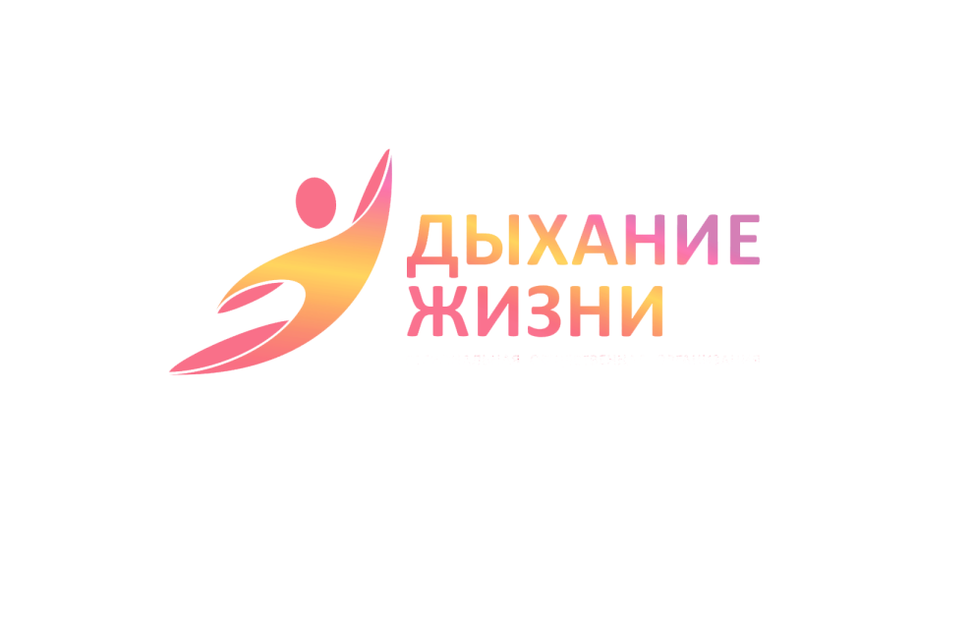
Организация Социальной Поддержки «Дыхание жизни»
692904, г. Находка, ул. Ленинская 2а, оф.402, тел. 8 914 684 77 04,
ИНН 2508133043, КПП 250801001, ОГРН 1182500000440,
Банк: Филиал Точка Банк Киви Банк (АО), БИК 044525797
р\с 40703810610050000587, к\с 30101810445250000797

Смета расходов
На реализацию благотворительной программы для
КГКУ «ЦССУ детей-сирот и детей, оставшихся без попечения родителей г.Большого Камня».

№ | Наименование | Изображение | Кол-во,  п\м | Цена за ед. | Стоимость
1 | Детский спортивный комплекс  Габаритные размеры (ДхШхВ): 2 660х2 660х2 180 | 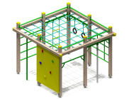 | 1 | 170 433,00 | 170 433,00
Итого по смете:  Уважаемые партнеры, стоимость указана с доставкой и установкой! |  |  |  |  | 170 433,00

